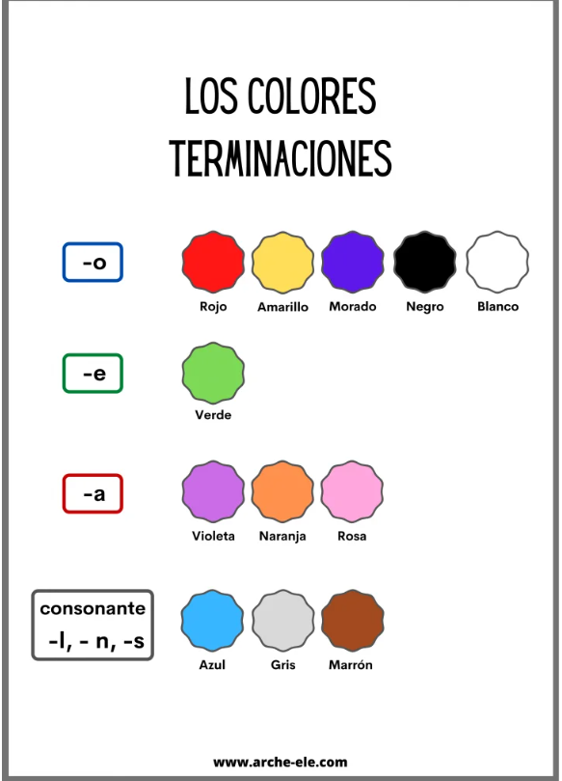
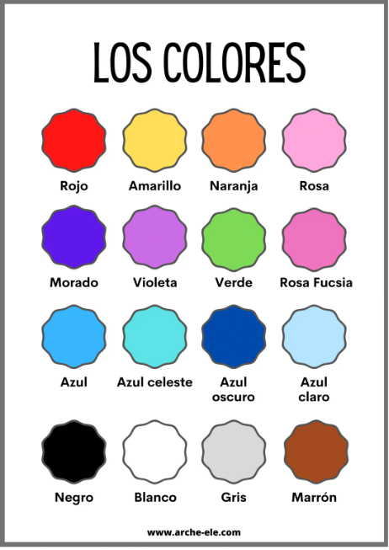

Preguntas para hacer en grupo:

- ¿Cuál es tu color preferido? – Mi color preferido es el____
- ¿Qué colores lleva puestos _____ (un/a compañero/a)? – Lleva ______
- ¿De qué color es______(un objeto)? - Es de color _____

